**图 书 推 荐**

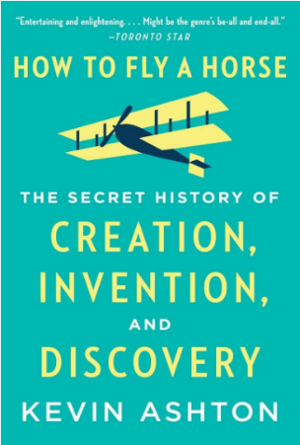**中文书名：《创造》**

**英文书名：How to Fly a Horse**

**作 者：Kevin Ashton**

**出 版 社：Anchor**

**代理公司：Inkwell/ANA/Sharon**

**页 数：336页**

**出版时间：2015年9月**

**代理地区：中国大陆、台湾**

**审读资料：电子稿**

**类 型：大众文化**

**·简体中文版权已回归**



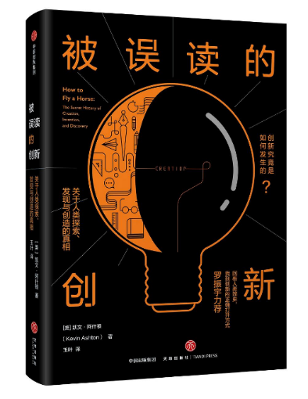**中简本出版记录**

**书 名：《被误读的创新》**

**作 者：[美] 凯文·阿什顿**

**出版社：中信出版社**

**译 者：玉叶**

**出版年：2017年5月**

**页 数：360页**

**定 价：56元**

**装 帧：精装**

**内容简介：**

创新究竟是如何发生的？回看人类简史，找到创新的正确打开方式。关于创新创造，我们听过同样的故事：它与灵感、顿悟、酝酿以及天才息息相关，诗是在梦中写成的，交响乐是一气呵成谱出来的，事物从“无”一下跨越到“有”的……它看上去神秘莫测，创新者都像魔术师一样。这真的是事实吗？

在本书中，“物联网之父”、麻省理工学院教授凯文·阿什顿，汇聚自己20年的研究成果，横跨科学、商业、艺术和管理领域，试图找到一个确凿可信的答案。他发现，从寻找、发现到发明，创新元素早就包含在从古至今的人类行为里。

在本书中，他带着大家一起探讨以下这些引人关注的话题：乔布斯的创新来源于哪里？为什么捕鼠器会成为专利最多的发明？幽门螺旋杆菌是怎样被发现的？让牛顿站在肩膀上的“巨人”究竟是谁？完整的一罐可口可乐是如何诞生的？第一架隐形飞机是怎样造出来的？头脑风暴真能产生更好的点子吗？怎样才能建立一个有活力的创新型组织？

通过对人类创造史上重大案例的梳理和解析，作者向我们揭示了人类探索、发现与创造背后的真相，而且探索未知的主要方法是靠不断试错摸索，靠归纳总结。在解开创新“谜团”的同时，呈现给我们一幅乐观且极为实际的画面，从而让我们明白创新的机制和原理，掌握创新的步骤和方法，在“大众创业，万众创新”的时代背景下发现机会、实现价值。

**作者简介：**

**凯文·阿什顿（Kevin Ashton）**，麻省理工学院自动识别实验室联合创始人兼执行董事，无线射频识别网络系统的先驱者，被称为“物联网之父”。

作为一名高科技创业家，曾创办多家成功企业，其中一家在纳斯达克上市，另一家与他人联合创办的Zensi 公司于2010年被贝尔金国际（Belkin）收购。他还在美国、南美、亚洲、欧洲四个地区向观众们阐述创新与科技的意义，并在《独立报》《纽约时报》《经济学人》《时代周刊》《福布斯》和美国国家公共电台与英国广播公司等媒体发表文章或担任嘉宾。

他的著作《创新的本质》2015年一出版，即获得众多关注，获2015年度美国最值得关注的商业图书、2015年度英国必读商业类图书第1名、800-CEO-READ网站2016 “最佳商业书籍”。

**媒体评价：**

“娱乐……启迪……可能是该流派的全部和终结……如果你想挖掘自己的创作潜力，就买这本书吧。这是你需要读的最后一本书。”

——《多伦多星报》

“一本关于创造性创新本质的有趣而又鼓舞人心的沉思……马尔科姆·格拉德威尔（Malcolm Gladwell）和斯蒂芬·莱维特（Stephen Levitt）的粉丝们一定会喜欢阿什顿的混合非虚构风格，这种风格从引人入胜的趣闻轶事中凝聚出一篇引人入胜的文化论著。”

——《书单》

“对创造力的憧憬鼓舞人心，其中不乏实用建议，而且读起来非常过瘾。”

——BBC Focus

**感谢您的阅读！**

**请将反馈信息发至：版权负责人**

**Email**：[**Rights@nurnberg.com.cn**](mailto:Rights@nurnberg.com.cn)

安德鲁·纳伯格联合国际有限公司北京代表处

北京市海淀区中关村大街甲59号中国人民大学文化大厦1705室, 邮编：100872

电话：010-82504106, 传真：010-82504200

公司网址：[http://www.nurnberg.com.cn](http://www.nurnberg.com.cn/)

书目下载：<http://www.nurnberg.com.cn/booklist_zh/list.aspx>

书讯浏览：<http://www.nurnberg.com.cn/book/book.aspx>

视频推荐：<http://www.nurnberg.com.cn/video/video.aspx>

豆瓣小站：<http://site.douban.com/110577/>

新浪微博：[安德鲁纳伯格公司的微博_微博 (weibo.com)](https://weibo.com/1877653117/profile?topnav=1&wvr=6)

微信订阅号：ANABJ2002

